calor en la chimenea (q) utilizando la formula presentada en el capitulo 1.3:
q = (630 – 32)*(1 – 0.5369)*(1.4*1.3 + 0.5/(1 – 0.5369) – 0.12) =
q = 769.79 BTU / lb.
Una vez que tenemos las perdidas de calor en la chimenea se puede calcular la cantidad de vapor que puede obtenerse (Mv) utilizando la formula presentada en el capitulo 1.3:

Mv = (7650 – 8730 * 0.5369 – 769.79) * 0.9 * 0.93 * 0.80 =
Mv = 1468.48 BTU / lb.

Al igual que en capitulo 1 se vuelve a calcular el diferencial de energía para llevar el agua de ingreso en la caldera al vapor sobrecalentado bajo las condiciones descritas en la tabla No. 9
TABLA 10
CONDICIONES DE OPERACIÓN ANTES DE LA EJECUCION DE LOS TRABAJOS DE READECUACION
W (humedad relativa del bagazo) | 0.5369
T (temperatura de los gases de salida) | 630° F
m (relación de exceso de aire) | 1.3
α (coeficiente de pérdida de calor debido a sólidos no quemados) | 0.9
β (coeficiente de pérdida de calor debido a radiación) | 0.93
η (coeficiente de pérdida de calor debido a mala combustión) | 0.80
Calor total del vapor sobrecalentado a 300 PSIG y 500° F | 1256.7 BTU / lb.
Calor sensible del agua de ingreso a 220° F | 188.1 BTU / lb.

1256.7 BTU / lb. - 188.1 BTU / lb. = 1068.6 BTU / lb.

De aquí que se obtiene la relación entre la cantidad de vapor que se puede obtener a partir de un cantidad de bagazo :

(1468.48 BTU / lb. bagazo) / (1068.6 BTU / lb. vapor ) =
1.37 lb. vapor / lb. bagazo

El coeficiente de pérdida de calor debido a sólidos no quemados lo defino como 0.9, debido a las fugas de bagazo por las fisuras en los sellos refractarios en las paredes de la caldera.

El coeficiente de radiación se lo obtiene de acuerdo a las mediciones de temperatura superficial en varios puntos de la caldera determinando así diferentes eficiencias del aislamiento.

La eficiencia del aislamiento se la obtiene de la relación entre el flujo de calor que se pierde por la cara aislada y el flujo de calor que se perdería estando las superficies “desnudas”, es decir sin aislamiento.

El resultado de este coeficiente se define como el valor medio entre todas las mediciones. Para ilustrar la metodología, figura No. 3.1 podemos ver que antes de cambiar el aislamiento en ciertas zonas donde los gases habían lo quemado y llenado de ceniza se tenía temperaturas superficiales que variaban entre 84° F y 140° F.
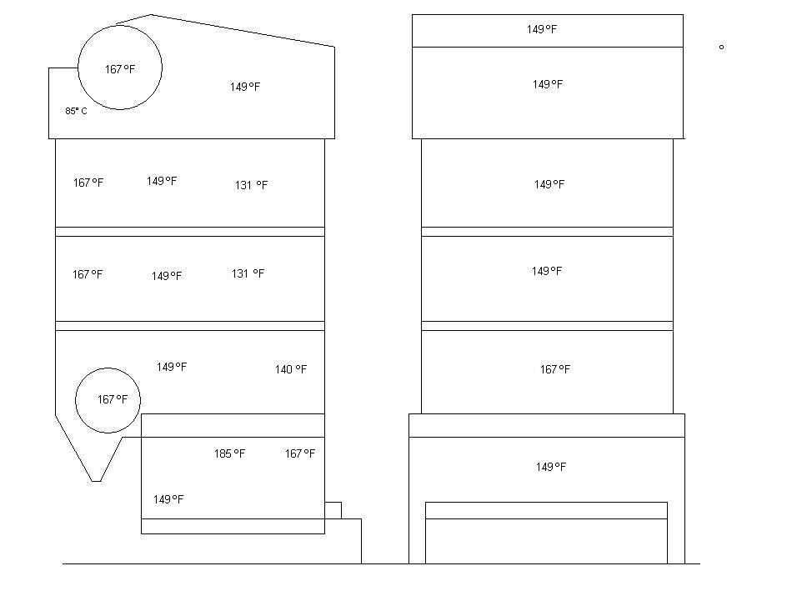
Figura 3.1 MAPA DE TEMPERATURAS SUPERFICIALES
Estas lecturas de temperatura se obtenían en alrededor de un 40 % de la superficie de la caldera. Con estas condiciones se puede calcular el flujo de calor que se estaría perdiendo al ambiente.
Para realizar el cálculo del flujo de calor se utiliza la fórmula de transferencia de calor lineal debido, como se define a continuación:
q = Δ T / k’/L
donde,
q = flujo de calor
Δ T = diferencial de temperatura
k´ = coeficiente de transferencia de calor debido a conducción, convección y radiación
L = espesor de aislamiento

Si analizamos los resultados del cálculo del espesor óptimo, tanto en términos de seguridad industrial como en términos económicos, de aislamiento que se obtuvieron con el programa de transferencia de calor 3E Plus Versión 3.2, figura No. 3.2 podemos ver que cuando se tiene temperaturas superficiales entre 140° F y 167° F se obtiene una eficiencia de aislamiento de 93.01 % mientras que con temperaturas superficiales de 131° F se obtiene una eficiencia del 96.31 %. Sacando la media ponderada entre estos valores se obtiene que la eficiencia promedio es :
93.01 x 0.4 + 96.31 x 0.6 = 94.98 %
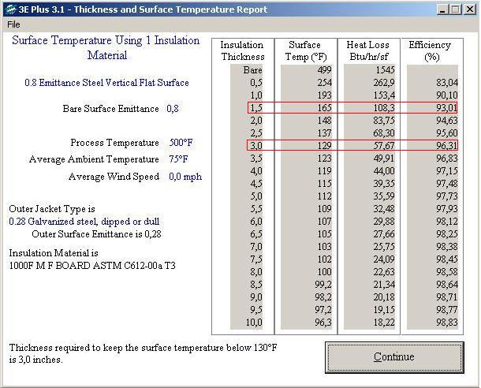
Figura 3.2 RESULTADOS DE CALCULO DE TRANSFERENCIA DE CALOR EN LAS PAREDES DE LA CALDERA
La obtención de la eficiencia total se obtiene entre la relación entre las calorías transferidas al vapor y el valor calorífico superior del bagazo.
ρ = 1468.48 / 2580 = 57%

  - Establecimiento de índices después de la ejecución del proyecto
Luego de cerca de mes de operación de la caldera se obtiene que las lecturas de la temperatura de los gases de salida de la caldera durante operación estable fluctúa entre 610° F y 630° F, con lo que reemplazando los datos de la tabla No. 9 en las fórmulas respectivas se obtendría:

q = (620 – 32)*(1 – 0.5369)*(1.4*1.3 + 0.5/(1 – 0.5369) – 0.12) =
q = 756.91 BTU / lb.
Mv = (7650 – 8730 * 0.5369 – 756.91) * 0.9 * 0.96 * 0.80 =
Mv = 1609.45 BTU / lb.

TABLA 11
CONDICIONES DE OPERACIÓN DESPUES DE LA EJECUCION DE LOS TRABAJOS DE READECUACION
w (humedad relativa del bagazo) | 0.5369
T (temperatura de los gases de salida) | 620° F
m (relación de exceso de aire) | 1.3
α (coeficiente de pérdida de calor debido a sólidos no quemados) | 0.95
β (coeficiente de pérdida de calor debido a radiación) | 0.96
η (coeficiente de pérdida de calor debido a mala combustión) | 0.80
Calor total del vapor sobrecalentado a 300 PSIG y 500° F | 1256.7 BTU / lb.
Calor sensible del agua de ingreso a 220° F | 188.1 BTU / lb.

1256.7 BTU / lb. - 188.1 BTU / lb. = 1068.6 BTU / lb.

De aquí que se obtiene la relación entre la cantidad de vapor que se puede obtener a partir de un cantidad de bagazo:

(1609.45 BTU / lb. bagazo) / (1068.6 BTU / lb. vapor ) =
1.5 lb. vapor / lb. bagazo

El coeficiente de pérdida de calor debido a sólidos no quemados lo defino como 0.95, debido a la disminución fugas de bagazo ya que se ha sellado gran parte de las fisuras en los sellos refractarios en las paredes de la caldera.

El coeficiente de pérdida de calor debido a la radiación se lo define como 0.96 debido a que toda la superficie de la caldera tiene aislamiento en buen estado, operando a la eficiencia que se muestra en la figura N°. 3.2, anteriormente descrita.

La obtención de la eficiencia total se obtiene entre la relación entre las calorías transferidas al vapor y el valor calorífico superior del bagazo.
ρ = 1609.45 / 2580 = 62 %
  - Comparación y análisis de los resultados
Se puede notar que existe una mejora en los índices luego de ejecutar todas las adecuaciones en el caldero ya que al no existir fuga de gases desde el primer bafle desviador hacia el ducto de salida se logra la permanencia de estos en el caldero, logrando así el paso completo de los gases entre el banco de tubos evaporadores y la transferencia de energía de los mismos al agua. Con esto se disminuye la temperatura de los gases de salida de la caldera de 650° F a 620° F.

Además sellando las paredes de la caldera se logra evitar el escape de material combustible logrando así la combustión casi total del bagazo que ingresa al caldero mejorando el coeficiente de pérdida de calor debido a sólidos no quemados ya que su valor aumenta de 0.9 a 0.95.

Finalmente el cambio de aislamiento en parte de la superficie de la caldera disminuye las pérdidas de calor por la superficie de la misma mejorando el coeficiente de pérdida de calor debido a la radiación ya que su valor aumenta de 0.93 a 0.96.

  - Incidencia de los cambios realizados a los índices
Podemos observar que la eficiencia total de la caldera mejoró en un 5% y la cantidad de vapor que se puede generar a partir de una unidad másica de bagazo se incrementó de 1.37 a 1.5 Lb. Vapor / Lb. Bagazo.

El proyecto incidió directamente en tres variables:
- Temperatura de salida de gases de la caldera
- Coeficiente de pérdida de calor debido a sólidos no quemados
- Coeficiente de pérdida de calor debido a la radiación

Dentro de las información técnica del caldero se define el porcentaje de las perdidas teóricas de energía y se dividen en las siguientes partes descritas en la tabla N°. 11:
TABLA 12.
PORCENTAJES DE INCIDENCIA EN LAS PERDIDAS DE CALOR

Perdida de calor debido a humedad en los gases de escape | 7.73 %
Perdida de calor debido a H2 y H2O en el combustible | 24.42 %
Perdida de calor debido a elementos en suspensión en el aire | 0.19 %
Perdida de calor debido a sólidos no quemados | 3.7 %
Pérdida de calor debido a la radiación | 0.36 %
Perdida de calor debido a MFRS. MARG. | 1.5 %
TOTAL DE PERDIDAS DE CALOR | 37.9 %

Estamos hablando que si sumamos los tres porcentajes que hemos modificado en las adecuaciones en la caldera tenemos 11.79%. El porcentaje de incidencia que cada uno de ellos con respecto a este valor se lo describe de la siguiente manera :

Perdida de calor debido a humedad en los gases de escape = 65.5 %
Perdida de calor debido a sólidos no quemados = 31.4 %
Pérdida de calor debido a la radiación = 3.1%
TOTAL = 100 %

Estamos hablando que del 5% de mejoramiento en la eficiencia cerca de un 65% se debe al aprovechamiento de la energía que todavía poseen los gases durante su salida de la caldera, mientras que el 35% restante se debe al mejoramiento de los coeficientes ya que estos no se trataban de problemas críticos de la operación de la caldera.

Los otros elementos se mantienen constantes ya que la calidad del aire es la misma, la humedad del bagazo es casi constante.

  - Cuantificación de los beneficios
Los beneficios resultados de los cambios que se realizaron en la caldera se definen de la siguiente manera:

- Mejor aprovechamiento de la energía del combustible, ya que si se sabe que el contenido promedio de fibra en la caña (f) es 12.8% y el contenido promedio de fibra en el bagazo (F) es de 42.7% se tiene que cada 100 partes de caña se obtiene la siguiente cantidad de bagazo:
=100 * (f / F) = 100 * (12.8 / 42.7) = 29.9 %
entonces de una tonelada de caña de azúcar donde antes se obtenía 342.5 Kg. de vapor vivo, ahora se obtiene 375 Kg. de vapor vivo. Este excedente puede servir para aumentar la producción en un 2.1% (tal como se lo define en el capitulo 1) ó generar vapor para un turbo-compresor y así coogenerar energía eléctrica para el propio Ingenio Azucarero e inclusive para vender energía.

- Ahorro en paradas no programadas debido a la estabilidad del proceso de generación de vapor, ya que en lo que va de esta zafra se ha logrado reducir la frecuencia (como se describe en la tabla 12) de las paradas :
TABLA 13
REDUCCIÓN DE PARADAS
Mes | Numero de paradas | Duración de paradas (horas)
Junio | 1 | 20
Julio | 1 | 20
Agosto | 1 | 20
Septiembre
Octubre
Noviembre
Diciembre
TOTAL | 3 | 60

Si se define que el costo de la Hora-Hombre haciendo una subcontratación externa puede ser del orden de USD $ 4.00 y la reparación de un tubo incluye como mínimo dos personas, entonces tendríamos que una parada de 20 horas costaría aproximadamente USD $ 160.00. Comparando con los tres primeros meses de la zafra pasada, 9 paradas no programadas, se obtiene que la diferencia con respecto a la zafra actual son 6 paradas que equivalen a USD $ 960.00.

